**Муниципальное бюджетное дошкольное образовательное учреждение**

**детский сад № 51 «Родничок»  
 г. Находка**

***Откуда мебель в дом пришла?***



**Разработала воспитатель:**

***Максимова Л.В.***

***Тип проекта:***

**По времени проведения*: краткосрочный***

**По числу участников: *групповой***

**По доминирующему методу*: познавательный, творческий***

**Участники проекта: *дети группы, родители, воспитатели***

***Актуальность:***

**- Воспитывать бережное отношение к мебели.**

**- Развивать интерес к профессиям взрослых участвующих в процессе появления**

**мебели.**

**- Развитие познавательного интереса к появлению и изготовлению деревянной**

**мебели в наших квартирах и домах от момента посадки саженца дерева до его**

**готовности для изготовления мебели.**

**Предполагаемые результаты:**

***В процессе реализации данного проекта прогнозируется:***

**- изменения своего отношения к использованию мебели;**

**- повышение интереса детей к профессиям взрослых, принимающих участие в**

**процессе изготовления мебели от посадки саженцев до привоза мебели домой**

**(лесник, лесоруб, водитель, столяр, продавец и т.д.);**

**- углубления знаний детей о долгом и последовательном пути от начала до**

**конечного результата изготовления и приобретения мебели;**

**- совместно с родителями дети принимают участие в выставке «Деревянная**

**мастерская»;**

**- изготовление дидактической игры «Что сначала, что потом».**

**Содержание проекта:**

***Цель*: - Воспитывать бережное отношение к мебели, интерес к профессиям**

**взрослых участвующих в процессе создания мебели.**

***Задачи:* - - Углубить и систематизировать знания детей о происхождении**

**мебели;**

**- Развивать познавательный интерес к появлению и изготовлению**

**деревянной мебели в наших квартирах и домах от момента посадки**

**саженца до готовой продукции;**

**- Создать условия и привлечь детей и родителей в продуктивную**

**деятельность по оформлению выставки «Деревянная мастерская»;**

**- Раскрыть творческие способности родителей.**

***Методы:***

***Словесные:* беседа, ситуативный разговор, обсуждение, речевая ситуация,**

**составление и отгадывание загадок, викторины, чтение рассказов,**

**заучивании пословиц и поговорок, стихов, составление рассказов;**

***Практические:*  наблюдение, экспериментирование, экскурсии, решение**

**проблемных ситуаций, моделирование, реализация проектов;**

**дидактическое упражнение, просмотр презентаций и видео**

**роликов, встреча с интересными людьми (столяр)**

**рассматривание иллюстраций, мастерская по изготовлению**

**продуктов детского творчества с родителями, подвижные**

**игры, игровые упражнения, соревнования, сюжетные игры.**

**Формы работы:**

***Фронтальные:* проблемная ситуация, экскурсии, прогулки, работа на**

**земельном участке, занятия;**

***Подгрупповые*: работа парами, практические задания, кружковая работа,**

**игровые обучающие ситуации, познавательно –**

**исследовательская деятельность;**

***Индивидуальные*: центр активности (выбор ребенка), ситуации оценки**

**(анализ деятельности),**

**Предварительная работа:**

***Чтение художественной литературы:***

**С.Я. Маршак «Откуда стол пришел», сказка «Три медведя», пословицы, загадки, стихи и т.д.**

***Рассматривание:***

* ***мебели в группе:*  столы , стулья, кровати, шкафы, полки (детские,**

**взрослые, кухонные, кукольные);**

* **журналов, иллюстраций;**

***Дидактические игры:***

**«Собери картинку» – целое из частей;**

**«Посчитай-ка» – согласование числительных с существительными;**

**«Выкладывание мебели из палочек» – развитие мелкой моторики.**

**«Четвертый лишний» – классификация деревянной мебели и других предметов.**

***Игры – соревнования:***

**«Кто быстрее перевезет бревна», «Передай по цепочке», «Кто быстрее расставит**

**мебель?» и т.д.**

***Подготовка к выставке:* Подборка деревянных предметов, иллюстраций, слов для словаря совместно с родителями.**

**Продукт деятельности:**

**- Выставка «Деревянная мастерская»**

**- Стенд «Откуда стол пришел?»**

**- Драматизация сказки «Три медведя»**

**- Изготовление книжки – малышки «Дуб»**

**- Изготовление значков для детей «Юный эколог»**

**- Папка – передвижка «Деревянная мебель в моем доме»**

**- Конкурс юных художников «Кто лучше украсит детскую мебель»**

**- Совместно с родителями и детьми изготовить газету «Антиквариат или старинная**

**мебель»**

**- Составление словаря с детьми и родителями «Старинные названия мебели,**

**термины и определения»**

**- Просмотр журналов «Интерьер», «Наш дом», «Дизайн мебели».**

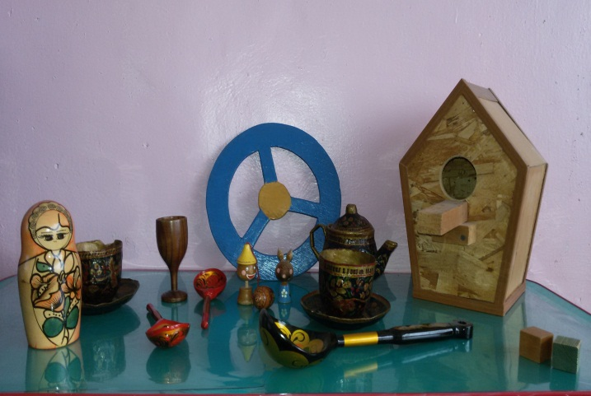 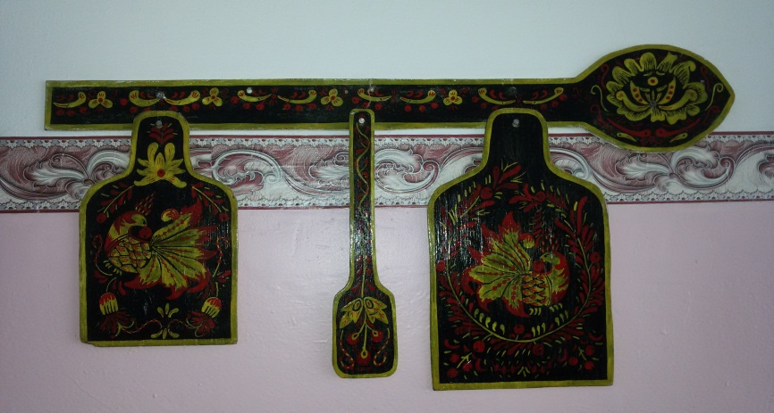

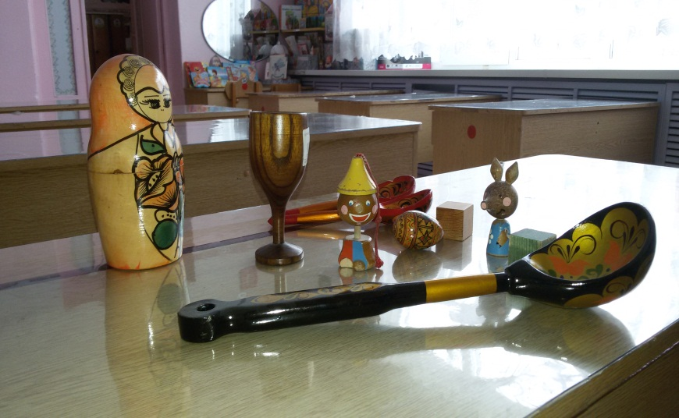

**Программное обеспечение:**

***Литература:***

1. **Алябьева Е.А. Итоговые дни по лексическим темам: кн. 3 – М.6 ТЦ Сфера, 2007. стр. 118**
2. **Львов М.Р. Словарик синонимов и антонимов. – Тула: «Родничок»; М.: ООО**

**«Издательство Астрель», 2000. 200с.**

**3. Маршак С.Я. «Откуда стол пришел?»**

**4. Михайлова М.А., Горбенко Е.В. Поем, играем, танцуем дома и в саду. –**

**Ярославль: Академия развития», 2008. – 240 с.**

**5. Русская народная сказка «Три медведя»**

**6. Энциклопедический словарь**

**Основной этап реализации проекта**

**Откуда стол пришел?**

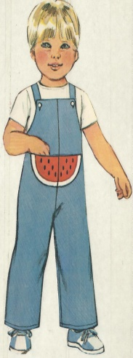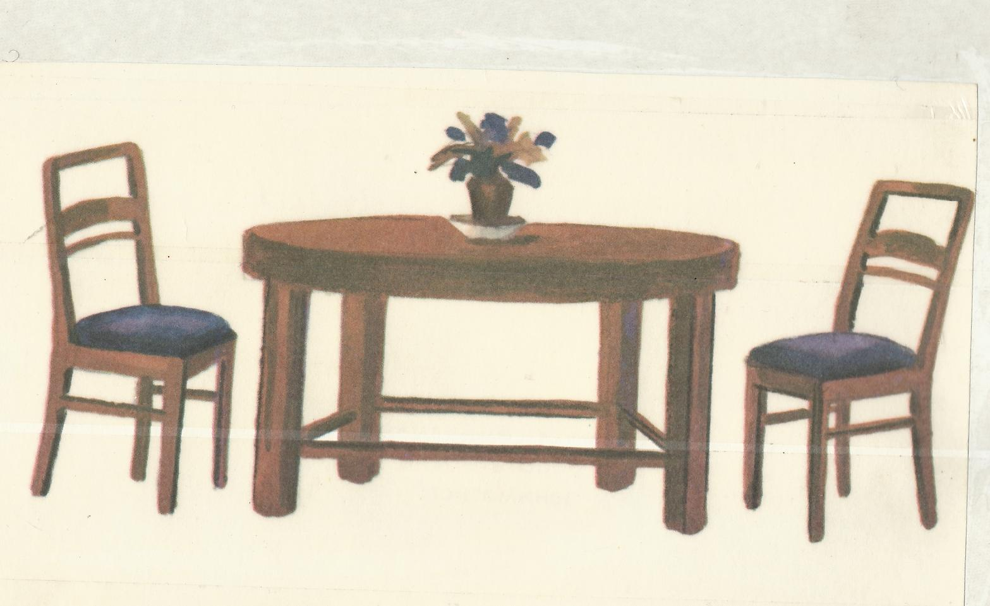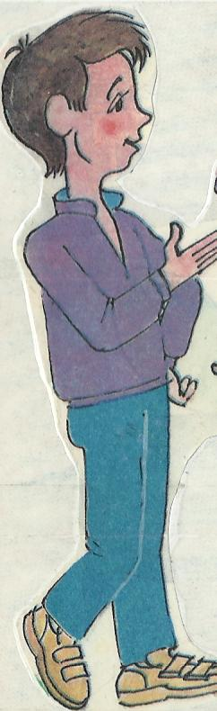

**Ну, скажите мне, откуда в квартире нашей это чудо!**

**Я на стульчиках сижу, на столе же я пишу,**

**И рисую, тут же ем.**

**Не зря в квартире он стоит:**

**Когда к обеду он накрыт,**

**Он собирает всю семью.**

**За ним я чай и кофе пью,**

**Уроки делаю, читаю, и лучше места я не знаю –**

**Здесь сделать много важных дел**

**За день сегодняшний успел.**

**Но очень хочется узнать – где стол и стулья можно взять?**

**Мне старший брат сказал: «Легко, все в магазине,**

**Иди и покупай!»**

**А в магазине стол откуда и**

**Стулья кто туда принес?**

**Тогда смотри и слушай, сказал мне старший брат –**

**Откуда стол к нам в дом пришел!**

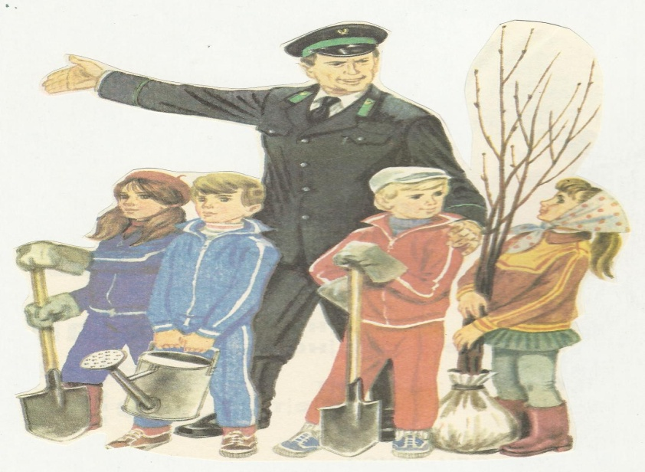

**Чтобы стол и стулья получить, Он нам расскажет, что сначала -  
 мы к леснику должны спешить. Деревья нужно посадить.  
 И где садить, и как садить.**

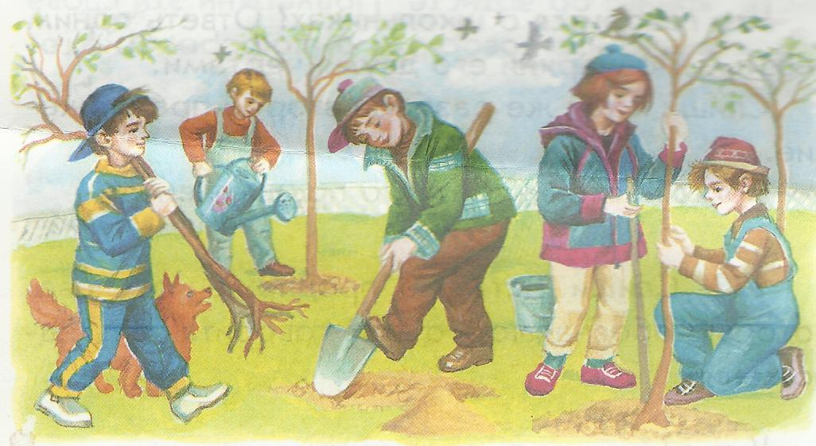

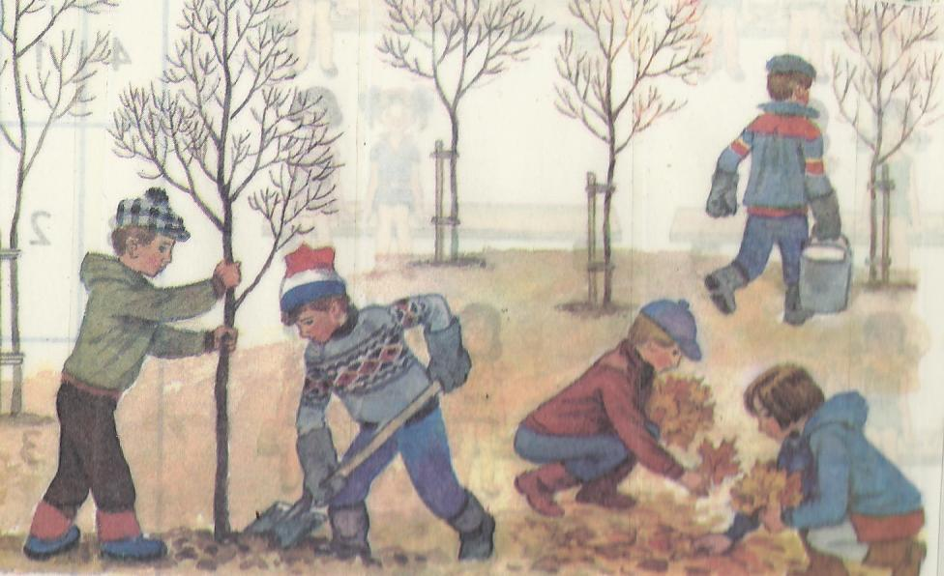

**Садить деревья можно осенью, весной.**

**И вот работа закипела -**

**Мы дружно взялись все за дело.**

**Кто ямы рыл, кто поливал,**

**Кто саженцы в руках держал.**

**Теперь пора нам всем домой**

**И будем ждать, кто деревья**

**Начнут расти и подрастать,**

**Тогда мы к ним придем опять.**

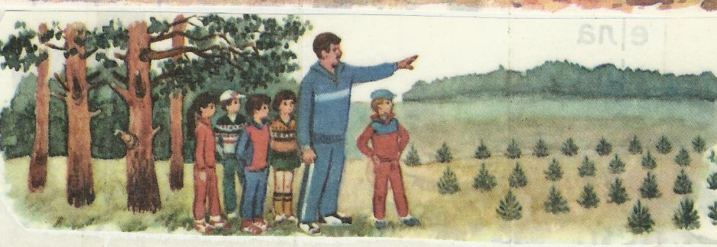

**На саженцы мы посмотрели –**

**Они растут и в гости нас к себе зовут.**

**Но нужно нам не год, не два,**

**А десять лет, чтоб те лесочки**

**В леса большие превратились,**

**И нам на мебель пригодились.**

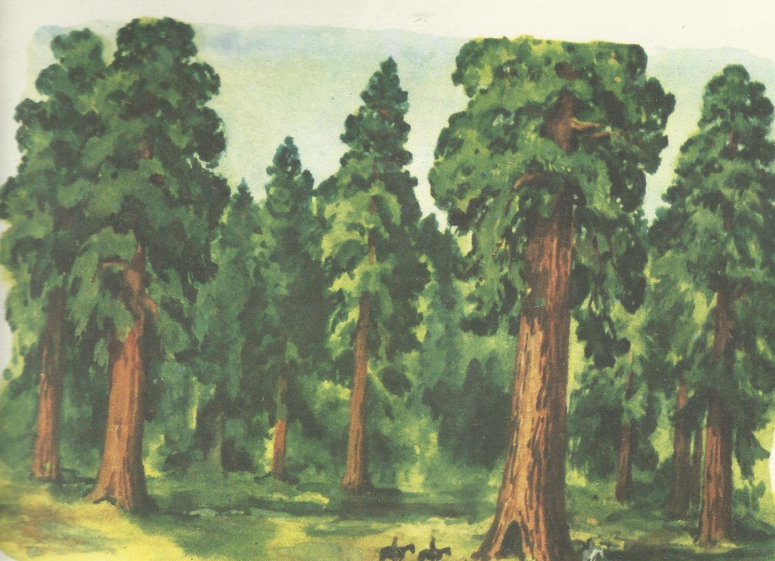

**И вот прошли эти года,**

**И выросли наши леса.**

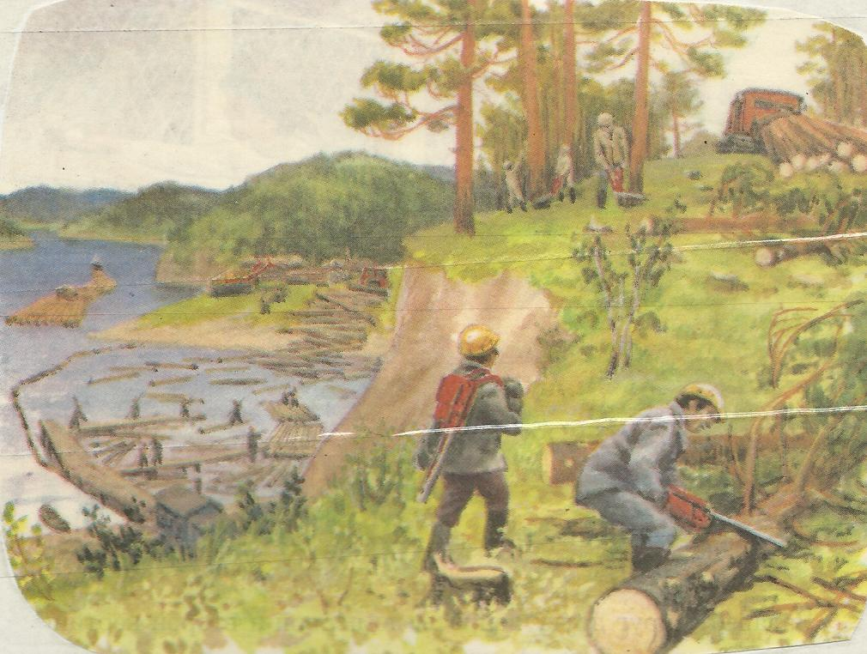

**Вот лесорубы в лес пришли,**

**Теперь пора им потрудиться -**

**Спилить деревья и сучки.**

**Лесорубы день - деньской**

**Валят лес своей пилой.**

**Не ленились, потрудились**

**И деревья повалились.**

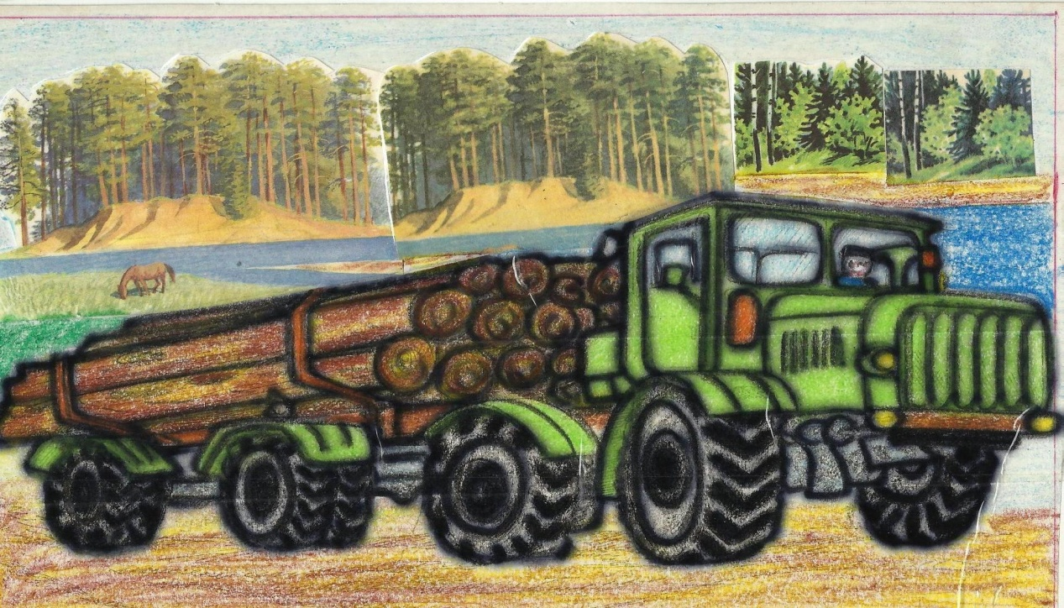

**Лесорубам на смену пришли водители лесовозов на своих большихи сильных машинах, которые везут бревна на лесопильный завод.**

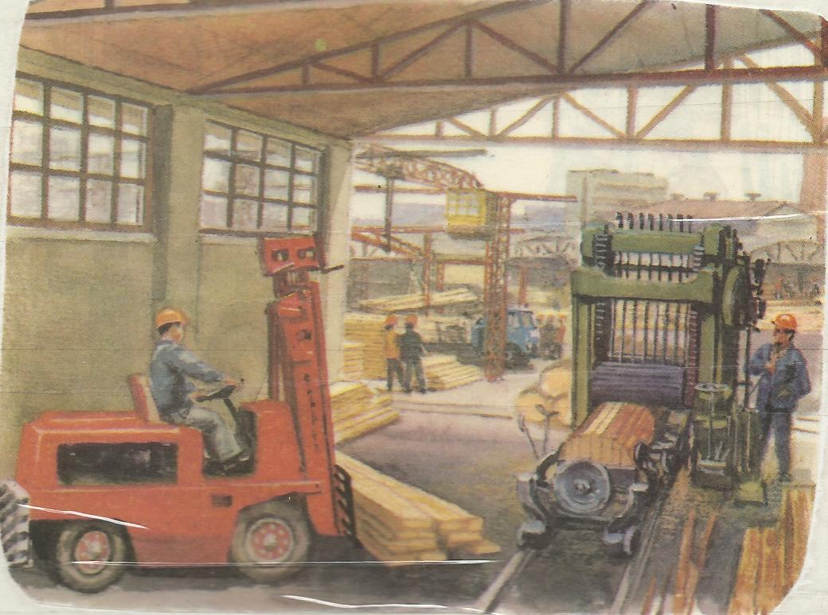

**Это лесопильный завод. Здесь рабочие распиливают бревна на доски.**

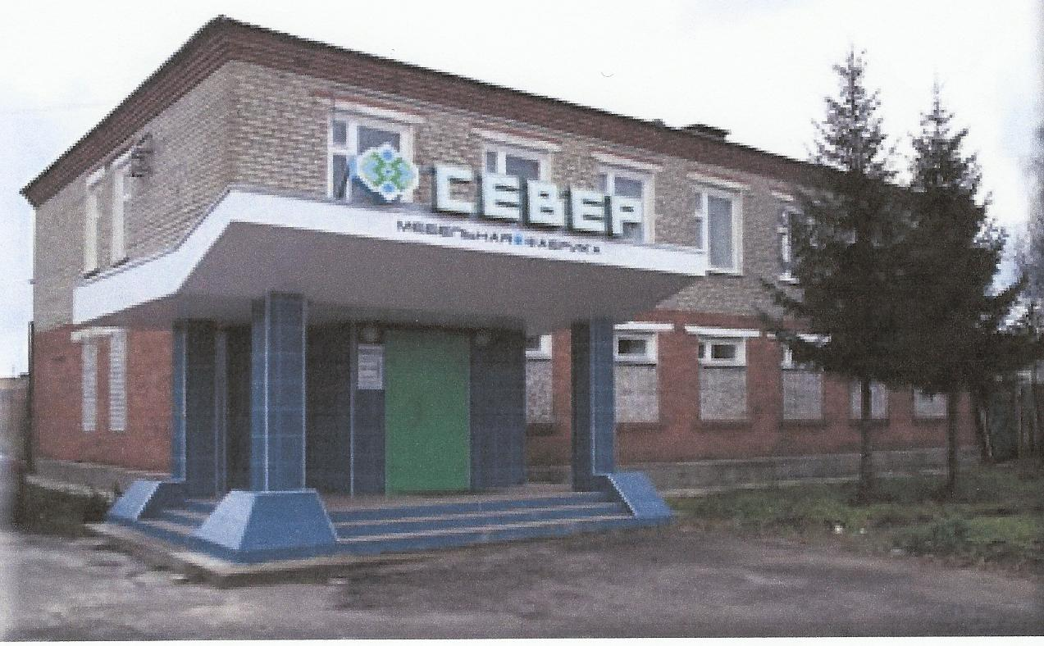

**Затем доски везут на мебельную фабрику.**

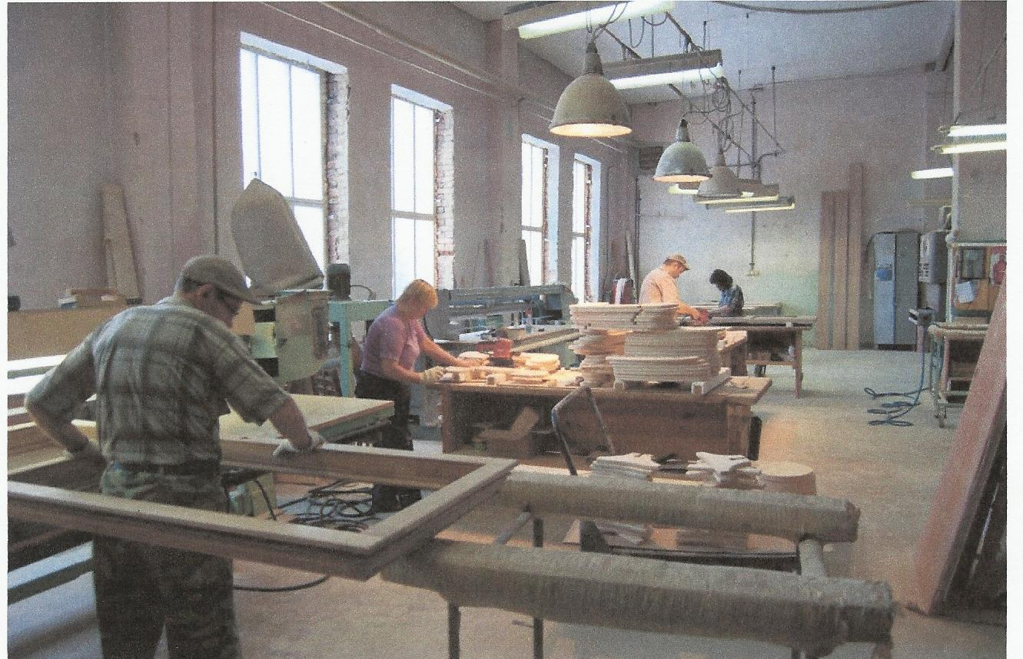

**На фабрике доски отправляют в столярную мастерскую, где столяры делают мебель.**

**Столяр любит строгать и пилить,**

**Может любую мебель для вас смастерить.**

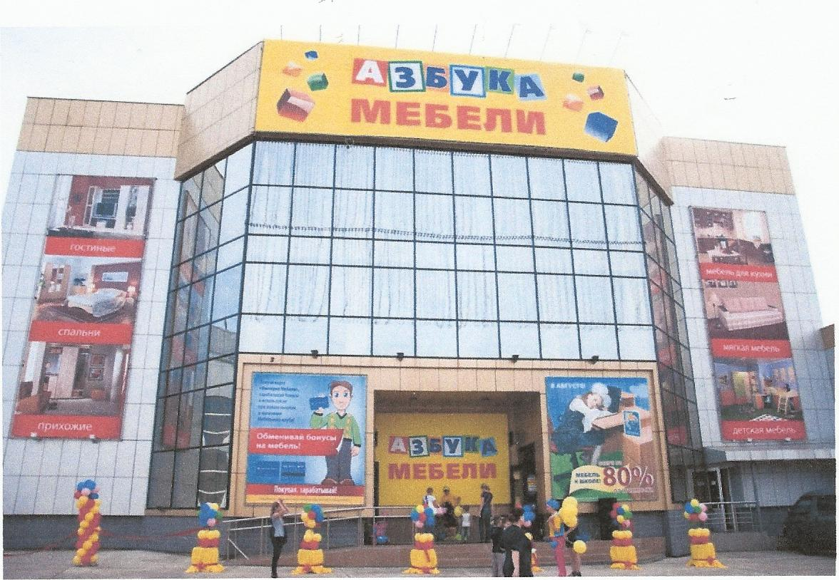

**Готовую мебель со столярной мастерской развозят по магазинам.**

**Ты в магазин пойдешь,**

**Там мебель разную найдешь.**

**Столы и стулья, и диваны,**

**Шкафы, кровати, сундуки,**

**Что хочешь, можешь там найти.**

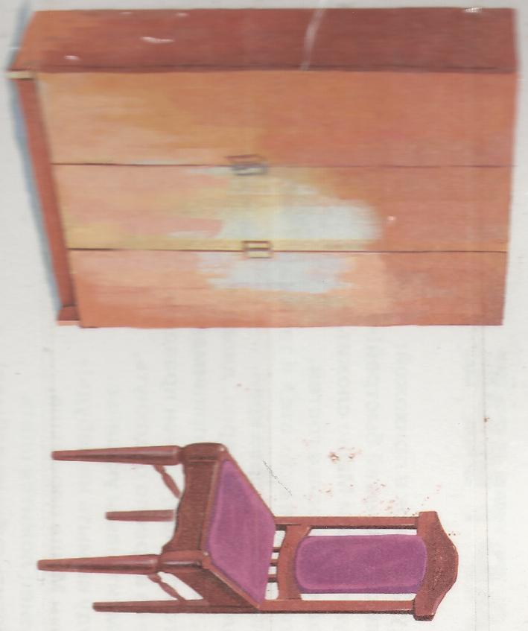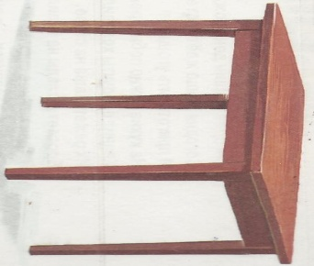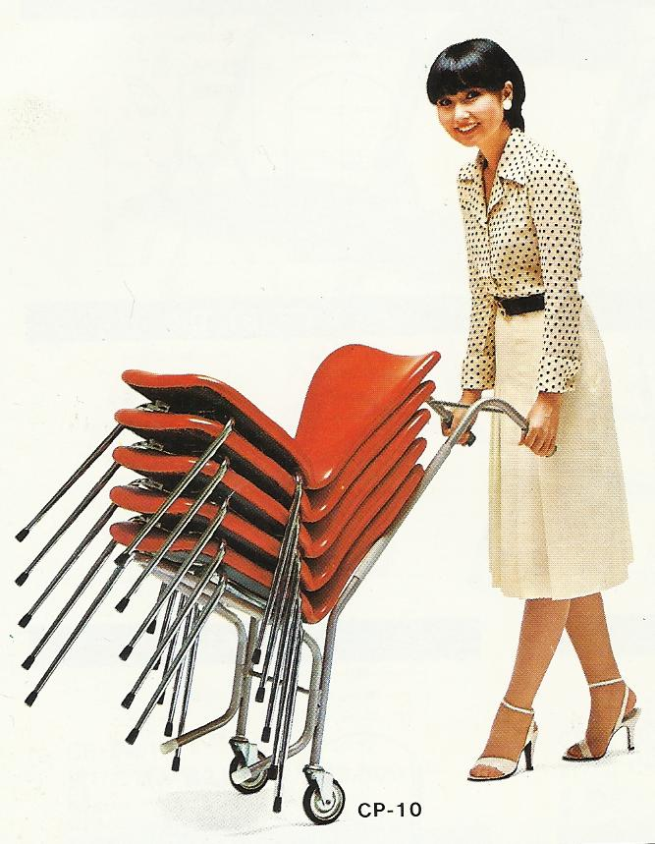

**Столы и стулья и диваны на вкус любой, и цвет любой**

**Предложит добрый продавец – бери скорей, вези домой.**

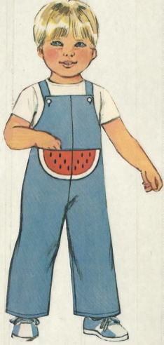

**Теперь, друзья, знаю я, как же стол и стулья в квартиру к нам пришли!**